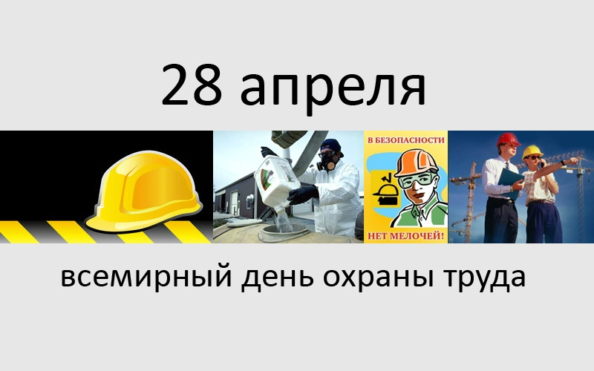
Всемирный день охраны труда в 2016 году

Международная организация труда (МОТ) объявила 28 апреля Всемирным днем охраны труда с тем, чтобы привлечь внимание мировой общественности к масштабам проблемы. С 1996 года

Международная конфедерация свободных профсоюзов (МКСП) отмечает Международный день памяти рабочих, погибших или получивших травмы на работе.
Впервые этот день был отмечен в 2003 году.
Сегодня более чем в ста странах проводятся мероприятия, направленные на привлечение внимания общественности к нерешенным проблемам охраны труда.
По оценкам МОТ, каждый день в мире в среднем около 5000 человек умирают в результате несчастных случаев и заболеваемости на производстве, суммарно достигая за год от 2,0 до 2,3 миллиона случаев производственно обусловленной смертности. Из этого числа около 350 тысяч случаев составляют несчастные случаи со смертельным исходом и около 1,7-2 миллиона смертей, вызванных связанными с работой заболеваниями.
Кроме того, ежегодно работники страдают приблизительно от 270 миллионов несчастных случаев на производстве, которые ведут к отсутствию на рабочем месте в течение более 3 дней, и от около 160 миллионов случаев болезней без смертельного исхода.
К огромному сожалению, нынешние цифры, показывающие уровень смертности на рабочих местах, приводит в шок. Чтобы исправить такое печальное положение, во многих странах при поддержке властей активно работают профсоюзы, организации специалистов и работодателей. Они проводят различные мероприятия, направленные на непосредственное решение всех проблем в сфере охраны труда.
Ежегодно праздник проходит под особым девизом, который раскрывает самую наболевшую проблему и служит кликом для всех работодателей.

Тема Всемирного дня охраны труда в 2016 году –
«Стресс на рабочем месте: коллективный вызов»

Стресс – неотъемлемая часть жизни людей в любой стране. Он влияет на внутреннее чувство комфорта, взаимоотношения человека с семьей, друзьями, коллегами и незнакомыми людьми, а также на способность выполнять свои обязанности дома, на работе и в обществе. Если стресс избыточен, он вызывает физические и психологические симптомы, а если длится долго, может привести к потере трудоспособности и различным заболеваниям. Стресс изменяет отношение людей к окружающей действительности и их поведение, влияет на жизнь всей организации.
Эффективная программа борьбы со стрессом на рабочем месте содержит ряд взаимосвязанных элементов, действующих одновременно. Некоторые из них называются программами борьбы со стрессом, другие являются частью общего управления организацией, но предназначены для контролирования стресса. Некоторые элементы направлены на отдельных работников и группы; другие направлены в целом против факторов, вызывающих стресс на рабочем месте и затрудняющих работу организации как целостного организма. Эти стресс-факторы неизбежно влияют на деятельность отдельных работников или всего коллектива.
Музыченко А.В.
руководитель ГКУ КК ЦЗН
Темрюкского района

А.А. Нехаенко
8(861 48)5 47 17

